Sveučilište u Zagrebu
Fakultet elektrotehnike i računarstva
Zavod za telekomunikacije

DRUŠTVENE MREŽE
2025./2026.

https://www.fer.unizg.hr/predmet/drumre_a/
dm@fer.hr

Concert Recommender
Sustav za preporuku koncerata na temelju društvenih podataka

Članovi projektnog tima:
Ivan Brkan, Stipe Rimac, Hrvoje Vukić, Marko Zagorc

Opis rješenja
Concert Recommender je web aplikacija čija je svrha korisnicima pružiti personalizirane preporuke koncerata na temelju društvenih podataka i korisničkih preferencija. Aplikacija prikuplja podatke o koncertima, izvođačima i popularnosti događaja te ih obrađuje kako bi korisnicima prikazala najrelevantnije i najzanimljivije koncerte. Korisnici pristupaju sustavu putem web sučelja, gdje mogu pregledavati popularne koncerte ili dobiti personalizirane preporuke temeljene na interesima, žanrovima i lokaciji. Rješenje unapređuje postojeće platforme za pregled događaja jer integrira društvene signale u proces preporuke te nudi personalizirani pristup. Na tržištu već postoje platforme za pregled koncerata i događaja, poput Ticketmastera ili Eventima, no one se uglavnom oslanjaju na osnovne filtre i opću popularnost sadržaja. Concert Recommender dodatnu vrijednost donosi korištenjem društvenih podataka i personaliziranih preporuka, čime se korisnicima olakšava pronalazak događaja koji odgovaraju njihovim interesima. Financiranje projekta moglo bi se ostvariti kroz suradnju s organizatorima koncerata i platformama za prodaju ulaznica, kao i putem oglašavanja. Ključni miljokazi uključuju razvoj funkcionalnog prototipa, integraciju dodatnih izvora podataka, testiranje s korisnicima te pripremu sustava za širu komercijalnu primjenu.

Popis svih korištenih izvora s opisom u koju svrhu su se koristili
Izvor | Vrsta | Opis korištenja
MongoDB | NoSql baza podataka | Pohrana podataka o koncertima, izvođačima, korisnicima, preferencijama...
Google OAuth | Autentifikacija korisnika
  Omogućuje sigurnu prijavu korisnika u sustav putem Google računa
TicketMaster API | Izvor podataka
  Dohvat podataka o koncertima i događajima, uključujući lokaciju, datum i izvođače
Spotify API | Izvor podataka | Dohvat informacija o izvođačima, žanrovima i glazbenim preferencijama
Last.fm API | Izvor podataka | Korišten za analizu popularnosti izvođača i društvenih glazbenih trendova
Open – Meteo API | Izvor podataka | Dohvat vremenske prognoze koja se koristi kao dodatni kontekst u preporuci koncerata

Profil korisnika
 | PERSONA
 | IME | Luka
 | TEŠKOĆA | Nema teškoća |  | OBRAZOVANJE | Preddiplomski studij
 | DOB | 22 |  | ZANIMANJE | Student
 | PREBIVALIŠTE | Zagreb |  | POTREBNA POMOĆ | ne
TKO SAM I KAKO ŽIVIM? |  |  | ŠTO MI JE VAŽNO?
Luka je student koji živi u Zagrebu i vodi aktivan društveni život. Redovito prati glazbenu scenu, izlazi na koncerte i događaje te koristi digitalne platforme za informiranje i planiranje slobodnog vremena. |  |  | Važno mu je brzo i jednostavno pronaći koncerte koji odgovaraju njegovom glazbenom ukusu, lokaciji i vremenskim mogućnostima. Cijeni preglednost aplikacije, personalizirane preporuke i pouzdane informacije.
ŠTO ŽELIM POSTIĆI U ŽIVOTU? |  |  | ŠTO ME SPUTAVA, KOJE SU MOJE BRIGE?
Luka želi kvalitetno provoditi slobodno vrijeme, upoznavati novu glazbu i izvođače te biti u tijeku s aktualnim događajima na glazbenoj sceni. Također želi jednostavno planirati izlaske bez previše vremena utrošenog na pretraživanje. |  |  | Često ga sputava velika količina nepreglednih informacija na različitim platformama. Brine ga da će propustiti zanimljive koncerte zbog nedostatka personaliziranih preporuka ili loše organiziranih aplikacija.
MOJ TIPIČAN DAN |  |  | MOJE SNAGE/INTERESI
Tijekom dana Luka pohađa predavanja i obavlja studentske obveze, a u slobodno vrijeme koristi mobilne aplikacije za praćenje glazbe, društvenih mreža i događaja. Navečer često planira izlaske ili posjete koncertima s prijateljima. |  |  | Otvorenost prema novim glazbenim žanrovima, interes za koncerte i društvena događanja, digitalna pismenost i redovito korištenje tehnologije.
APLIKACIJE KOJE KORISTIM |  |  | UVIJEK JE SA MNOM…
Spotify, Instagram, YouTube, Google Maps |  |  | Pametni telefon i slušalice

Arhitektura sustava
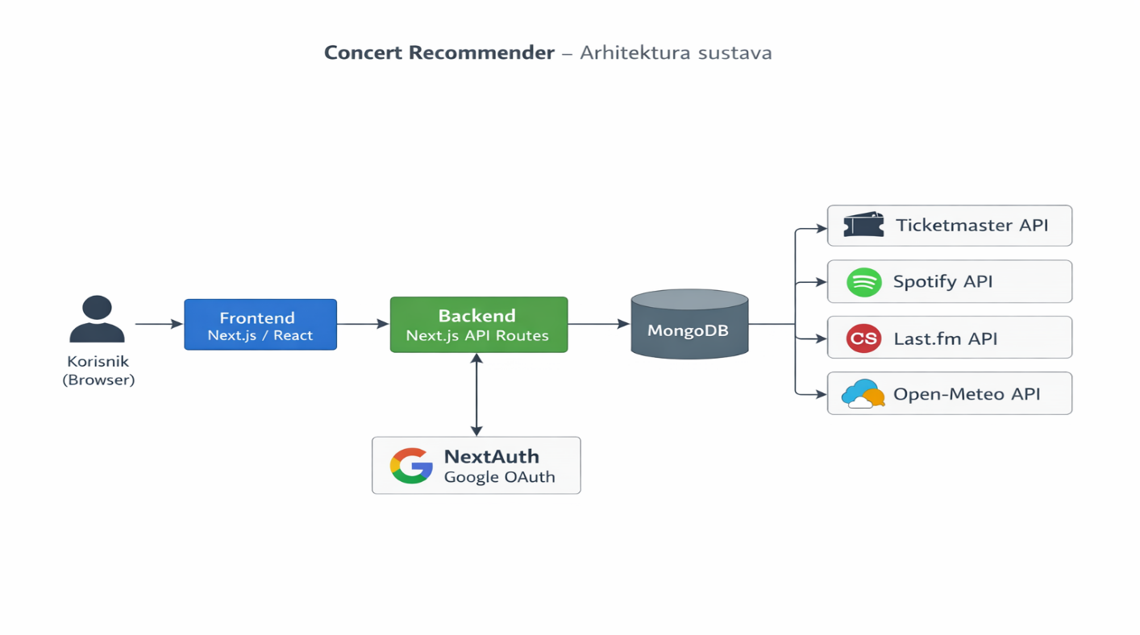
Sustav se sastoji od frontend i backend dijela. Frontend je implementiran koristeći Next.js i Tailwind CSS te omogućuje korisničku interakciju putem responzivnog web sučelja. Backend dio obrađuje zahtjeve korisnika, upravlja logikom preporuka te komunicira s bazom podataka. Sustav koristi NoSQL bazu podataka za pohranu informacija o koncertima, korisnicima i društvenim podacima. Vanjski izvori podataka Ticketmaster, Spotify, Last.fm, Open-Meteo koriste se za dohvat informacija o događajima i izvođačima.

Razvijeni sustav
Sustav je implementiran kao web aplikacija korištenjem modernih web tehnologija s jasno odvojenim frontend i backend dijelom. Frontend je razvijen pomoću Next.js i React biblioteke, dok je za dizajn korisničkog sučelja korišten Tailwind CSS, čime je osigurana responzivnost, preglednost i primjena principa inkluzivnog dizajna. Backend dio sustava također je implementiran putem Next.js, koje služe za obradu korisničkih zahtjeva, implementaciju poslovne logike i komunikaciju s bazom podataka i vanjskim izvorima. Sustav koristi MongoDB NoSQL bazu podataka za pohranu podataka o korisnicima, koncertima, izvođačima i društvenim signalima. Autentifikacija korisnika ostvarena je korištenjem Google Oauth sustava, čime je omogućena sigurna i jednostavna prijava u sustav. Sustav se integrira s više vanjskih API servisa, uključujući Ticketmaster, Spotify, Last.fm i Open-Meteo, koji se koriste za dohvat podataka o događajima, izvođačima, njihovoj popularnosti i vremenskom kontekstu. Prikupljeni podaci agregiraju se i koriste za izračun personaliziranih preporuka koncerata. Cjelokupna aplikacija kontejnerizirana je korištenjem Dockera, što omogućuje jednostavno pokretanje i buduće proširenje sustava.

IDEJA ZA INKLUZIVNI DIZAJN
IDEJA | Jednostavna navigacija brzo nalaženje informacija u aplikaciji |  | CILJANI KORISNICI |  | Korisnici svih dobnih skupina, posebno korisnici s manjim digitalnim iskustvom
OPIS IDEJE |  | KORISNIKOVE POTREBE I FRUSTRACIJE |  | KORIST ZA KRAJNJEG KORISNIKA
Navigacija aplikacijom je jasna i logično strukturirana, s ograničenim brojem glavnih funkcija i konzistentnim rasporedom elemenata, sve informacije o koncertima su brzo dostupne i na jednom mjestu |  | Preopterećenost informacijama i složena navigacija u aplikacijama |  | Beže snalaženje u aplikaciji i smanjeno pretraživanje krajnje tražene informacije

Upute za korištenje
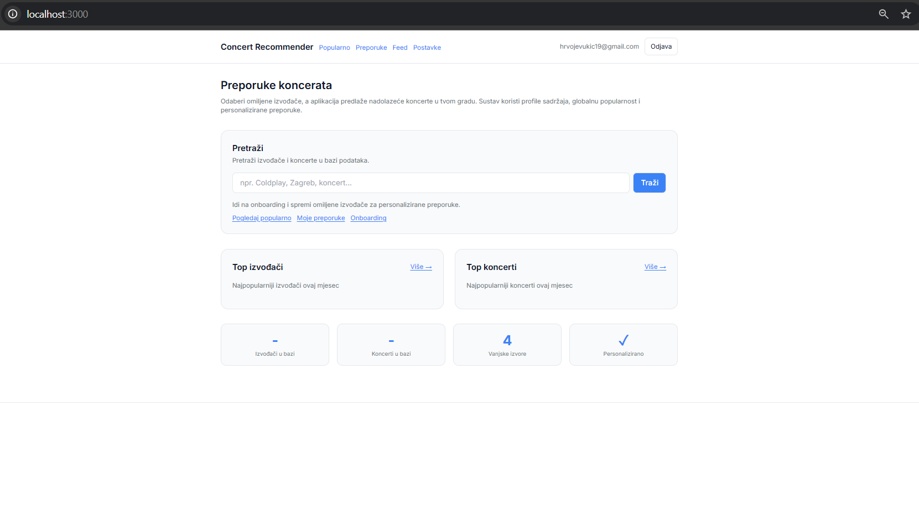
Početni ekran aplikacije u čijem desnom gornjem kutu ima opcija prijave Google računa.
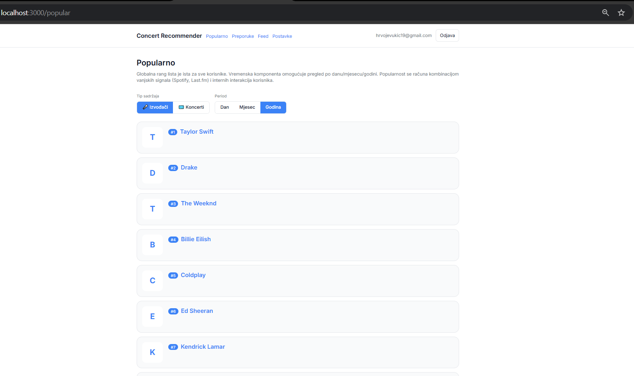
Dio aplikacije za pretragu popularnih izvođača i koncerata po danu, mjesecu i godini.
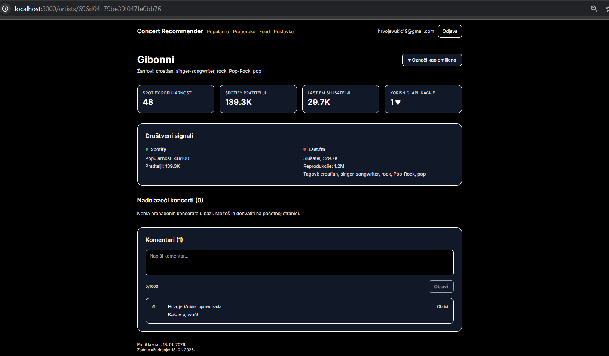
Detaljni prikaz izvođača i njegove specifikacije. Moguće ostavljati komentare.
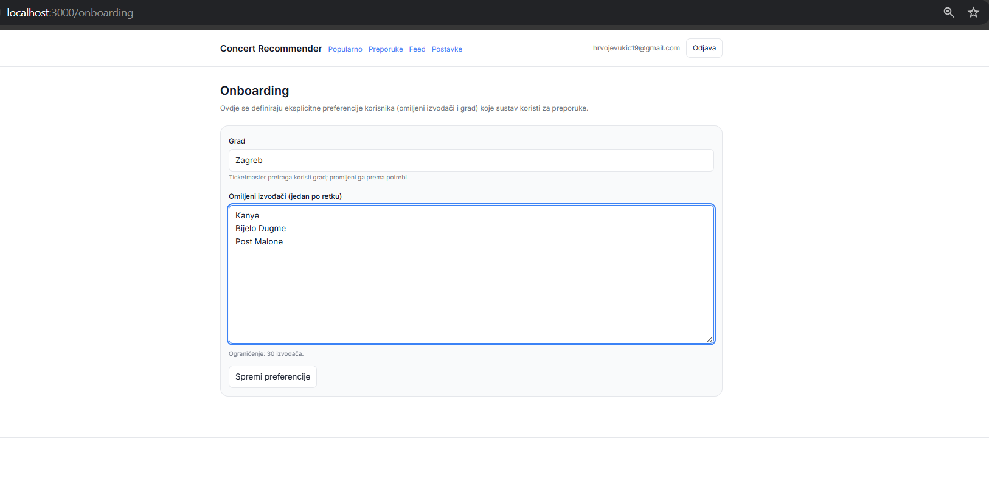
Dio aplikacije za spremanje preferencija za kasnije predlaganje preporuka.
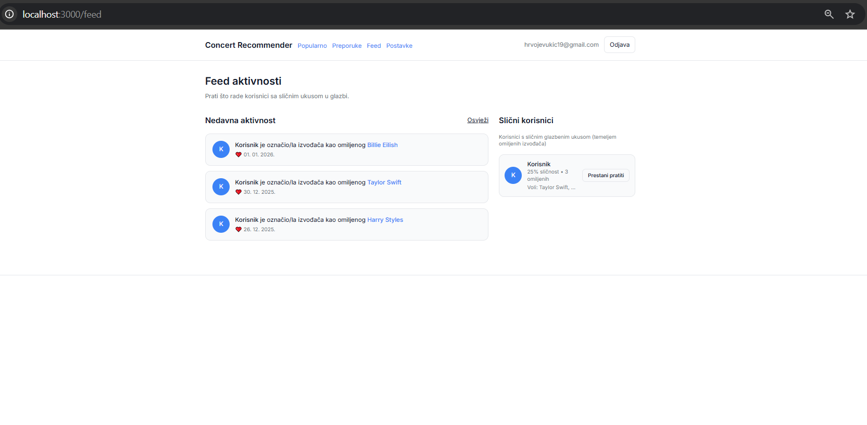
Praćenje korisnika sa sličnim ukusima u glazbi i praćenje njihovih aktivnosti.
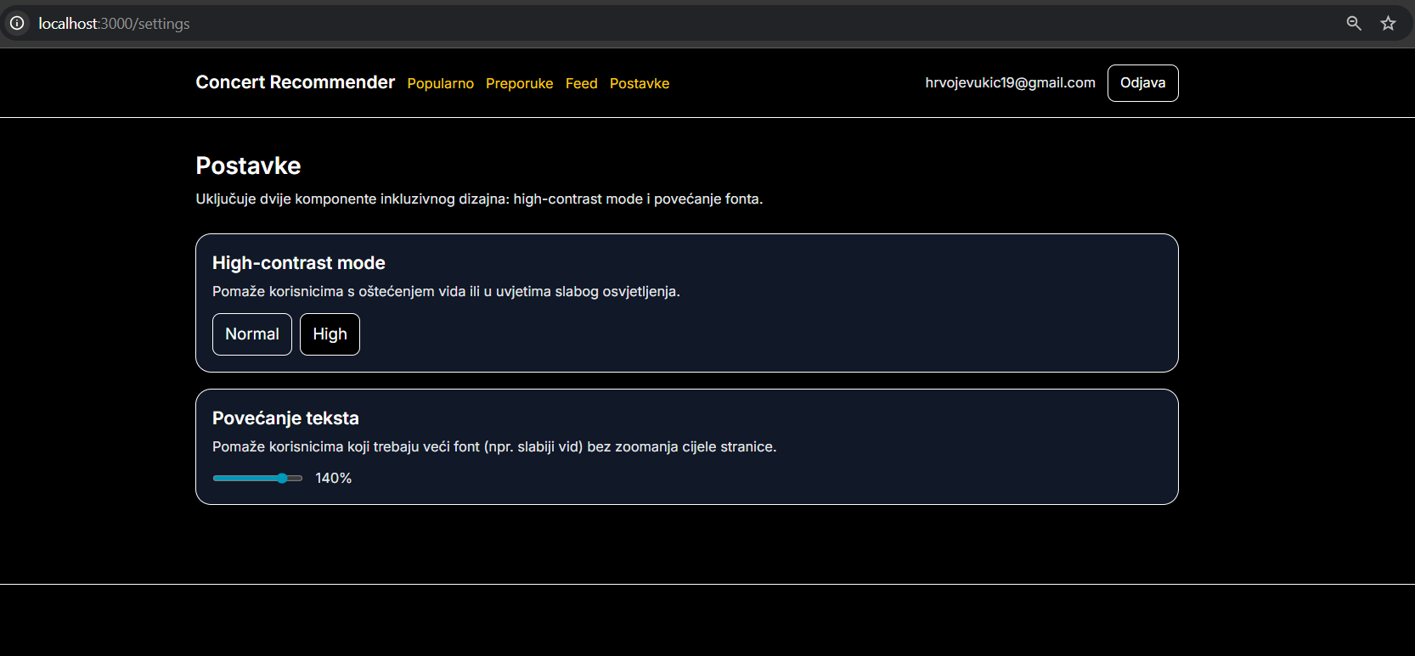
Mogućnost postavljanja tamne pozadine i povećanja fonta.
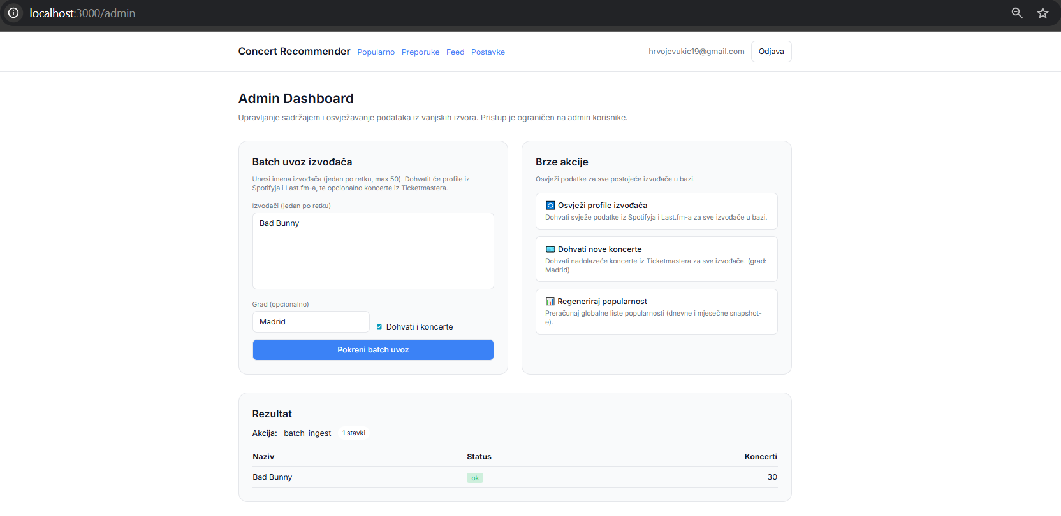
Admin stranica

Upute za instalaciju i pokretanje
Sustav Concert Recommender može se instalirati preuzimanjem izvornog koda putem Git repozitorija ili raspakiravanjem dostavljene ZIP arhive projekta. Za pokretanje sustava potrebno je imati instaliran Node.js (verzija 18 ili novija) i Docker. Nakon kloniranja repozitorija ili raspakiravanja ZIP arhive, aplikacija se pokreće iz root direktorija projekta korištenjem Docker Compose alata. Po uspješnom pokretanju, aplikaciji se pristupa putem web preglednika na lokalnoj adresi. Detaljnije upute naredbi dostupne su u README.md datoteci projekta.

Unaprijeđenja i komerzijalizacija
Aplikacija se ističe u odnosu na postojeća rješenja na tržištu jer nudi personalizirane preporuke koncerata temeljene na kombinaciji korisničkih preferencija, društvenih signala i kontekstualnih podataka. Za razliku od klasičnih platformi koje se uglavnom oslanjaju na osnovne filtre i opću popularnost događaja, razvijeni sustav korisnicima omogućuje relevantnije i preciznije preporuke prilagođene njihovim interesima. Prednost sustava očituje se i u modularnoj arhitekturi koja omogućuje jednostavno proširenje dodatnim izvorima podataka i unaprjeđenje algoritma preporuka. Kao budući rad planira se integracija novih izvora društvenih podataka, implementacija naprednijih metoda preporuke te razvoj mobilne aplikacije i sustava obavijesti o nadolazećim koncertima, čime bi se dodatno poboljšalo korisničko iskustvo i povećao potencijal za komercijalnu primjenu sustava.

